Mục lục
Danh sách Hình 1
Chương 0 Giới thiệu 2
Chương 1 Cơ sở lý thuyết 3
1.1 Dò tìm khuôn mặt bằng AdaBoost 3
1.1.1 AdaBoost 3
1.1.2 Cách trích chọn đặc trưng cho AdaBoost 6
1.1.3 Cascade of Classifiers 9
1.1.4 Cascade of Boosted Classifiers 10
1.2 Support Vector Machine (SVM) 10
1.2.1 Hàm phân cách tuyến tính (Linear Discriminant Function) 10
1.2.2 SVM tuyến tính 13
1.2.3 SVM phi tuyến 18
1.2.4 SVM trong trường hợp có nhiều phân lớp (Multi-category case) 19
Chương 2 Mô hình kết hợp Adaboost và SVM 21
2.1 Xây dựng bộ dò tìm kết hợp Adaboost và SVM: 21
2.2 Kết quả thử nghiệm 21
2.3 Chương trình demo 24
Tài liệu tham khảo 26

Danh sách Hình
Hình 1-1 Strong classifier H(x) được xây dựng bằng AdaBoost 4
Hình 1-2 Các miền hình học đặc trưng Haar – like 7
Hình 1-3 Ý nghĩa hình học của đạo hàm ảnh 7
Hình 1-4 Cách tính giá trị một ô đặc trưng 8
Hình 1-5 Dò tìm bàn tay bằng đặc trưng Haar – like 8
Hình 1-6 Dò tìm khuôn mặt 9
Hình 1-7 Cascade Classifier 10
Hình 1-9 Minh hoạ khoảng cách từ x đến mặt phẳng 11
Hình 1-10 Siêu mặt phân cách 12
Hình 1-11 Véc tơ hỗ trợ là những điểm có màu đen và đỏ 13
Hình 1-12 (a) Siêu mặt phân cách với khoảng cách 2 bờ nhỏ. (b) Siêu mặt phân cách với khoảng cách 2 bờ lớn hơn trường hợp (a). 14
Hình 1-13 Minh họa các phần tử bị lỗi. 16
Hình 1-14 Minh họa việc chuyển từ không gian đầu vào (Input space) không tìm được siêu mặt phẳng) sang không gian đặc trưng (Feature space) và tìm được siêu mặt phân cách. 19
Hình 2-1 Mô hình kết hợp Adaboost và SVM 21
Hình 2-2 Dò tìm khuôn mặt sử dụng Adaboost 22
Hình 2-3 Mô hình kết hợp Adaboost và SVM 23
Hình 2-4 Dò tìm khuôn mặt sử dụng Adaboost 23
Hình 2-5 Mô hình kết hợp Adaboost và SVM 24
Hình 2-6 Giao diện chương trình demo 24
Hình 2-7 Sử dụng chương trình demo 25

Giới thiệu

Dò tìm khuôn mặt là bài toán cơ bản trong thị giác máy tính. Một số phương pháp được sử dụng để giải quyết bài toán này:
- Dò tìm khuôn mặt trên ảnh màu dựa trên sự phân tích màu sắc vùng da.
+ Ưu diểm: dò tìm nhanh.
+ Nhược điểm: chỉ dò tìm được trên ảnh màu.
- Phương pháp mạng nơ-ron, véc tơ hỗ trợ (SVM).
+ Ưu điểm: độ chính xác cao.
+ Nhược điểm: thời gian dò tìm lâu, không thích hợp cho hệ thống thời gian thực.
- Phương pháp bộ dò tìm phân tầng sử dụng Adaboost và đặc trưng Haar-like, đây là phương pháp phổ biến nhất hiện nay. Thời gian dò tìm nhanh, thích hợp cho hệ thống dò tìm thời gian thực.

Hướng tiếp cận của đề tài: kết hợp bộ dò tìm phân tầng sử dụng Adaboost và SVM để tăng độ chính xác cho hệ thống. Kết quả dò tìm bằng Adaboost sẽ được cho qua bộ phân loại sử dụng SVM để loại bỏ những ảnh background mà Adaboost nhận dạng là khuôn mặt.

Về nội dung, đề tài tập trung vào các vấn đề sau:
- Tìm hiểu cơ sở lý thuyết áp dụng cho bài toán nhận dạng: AdaBoost, SVM.
- Mô hình kết hợp bộ dò tìm phân tầng sử dụng Adaboost và SVM.
- Báo cáo kết quả thử nghiệm.
- Xây dựng chương trình demo.

Cơ sở lý thuyết

Dò tìm khuôn mặt bằng AdaBoost

AdaBoost
Adaboost là một tiếp cận boosting được Freund và Schapire đưa ra vào năm 1995. AdaBoost là một thuật toán học lặp đi lặp lại để tạo ra một bộ phân loại mạnh (strong classifier) chỉ sử dụng một tập huấn luyện và một thuật toán học yếu (weak learning algorithm). Một bộ phân loại yếu (weak classifier) được chọn bởi thuật toán học tại mỗi bước lặp.
Trong phương pháp AdaBoost, mỗi mẫu huấn luyện được gán một trọng số để đánh dấu những mẫu khó nhận dạng. Nếu một mẫu huấn luyện được phân loại chính xác, khả năng sử dụng lại nó trong chuỗi phân loại kế tiếp được giảm xuống. Ngược lại, nếu mẫu đó không được phân loại chính xác, khả năng mẫu đó được sử dụng lại sẽ tăng lên. Bằng cách này, AdaBoost tập trung vào những mẫu khó nhận dạng. Trong quá trình huấn luyện, tại mỗi bước lặp (xây dựng một weak classifier), AdaBoost sẽ tiến hành cập nhật lại trọng số để chuẩn bị cho việc xây dựng weak classifier kế tiếp: tăng trọng số của các mẫu bị nhận dạng sai và giảm trọng số của các mẫu được nhận dạng đúng bởi weak classifier vừa xây dựng. Sau cùng, các weak classifers sẽ được kết hợp tùy theo mức độ tốt của chúng để tạo nên strong classifier.

Dữ liệu huấn luyện
Dữ liệu với trọng số
Dữ liệu với trọng số
Dữ liệu với trọng số
Đánh trọng số ban đầu
Cập nhật lại trọng số
…………..
Cập nhật lại trọng số
Cập nhật lại trọng số
h₁(x)

h₂(x)

h_{n}(x)

Hình 1-1 Strong classifier H(x) được xây dựng bằng AdaBoost

Các weak classifiers 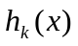được biểu diễn như sau:
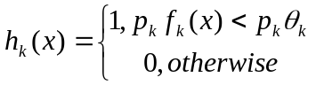
Trong đó:
- 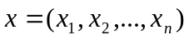: véc tơ đặc trưng của mẫu.
- : ngưỡng.
- 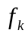: hàm lượng giá véc tơ đặc trưng của mẫu.
- 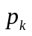: hệ số quyết định chiều của bất phương trình.
Công thức trên có thể được diễn giải như sau: nếu giá trị véc tơ đặc trưng của mẫu cho bởi hàm lượng giá của bộ phân loại vượt qua một ngưỡng cho trước thì mẫu là object (đối tượng cần nhận dạng), ngược lại mẫu là background (không phải đối tượng).
Thuật toán AdaBoost:
- Cho một tập huấn luyện gồm n mẫu có đánh dấu (x₁, y₁), (x₂, y₂), …, (x_{n}, y_{n}). Với x_{k} X là véc tơ đặc trưng và y_{k}{1,-1} là nhãn của mẫu (1 ứng với object, -1 tương ứng với background).
- Khởi tạo trọng số ban đầu cho tất cả các mẫu:
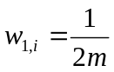, cho y_{i} = -1, với m là tổng số mẫu negative.
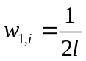, cho y_{i} = 1, với l là tổng số mẫu positive.
- For : t = 1,…,T
- Chuẩn hoá trọng số
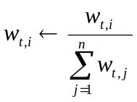
để w_{t} là một phân phối xác suất.
  - Với mỗi đặc trưng j trong véc tơ đặc trưng, huấn luyện bộ phân loại yếu 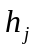với ngưỡng 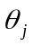 và lỗi 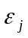
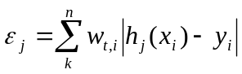
  - Chọn bộ phân loại h_{t} với 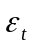 nhỏ nhất trong các bộ phân loại h_{j}.
h_{t}: X→ {1,-1}
  - Cập nhật lại trọng số
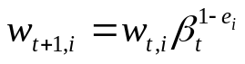
Trong đó:
    - e_{i} = 0 nếu x_{i} được phân loại đúng, ngược lại e_{i} = 1.
    - 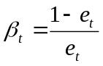
- Strong classifier xây dựng được:
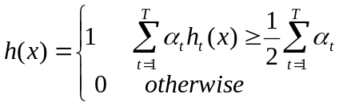
Trong đó:
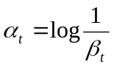

1. Đầu tiên AdaBoost khởi tạo bộ trọng số cho các mẫu huấn luyện. Những trọng số này sẽ nói lên tầm quan trọng của mẫu.
2. Thu được bộ phân loại yếu từ thuật toán học yếu h_{j}(x).
3. Tăng trọng số của những mẫu bị phân lớp sai.
4. Lặp lại bước 2.
Cuối cùng kết hợp tuyến tính các bộ phân loại ở những bộ phân loại yếu thu được ở những bước lặp.
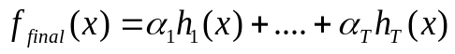
Bộ phân loại mạnh xây dựng được:
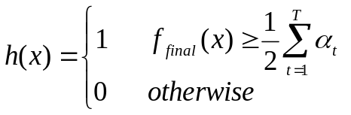

Cách trích chọn đặc trưng cho AdaBoost
Đặc trưng sử dụng cho AdaBoost dựa trên đặc trưng Haar – like. Đặc trưng này được xác định dựa vào sự chênh lệch giữa tổng các miền hình học. Có 3 tập hợp miền hình học chính như sau:
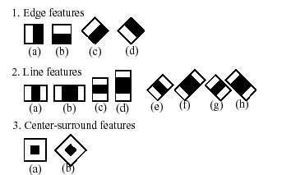

Hình 1-2 Các miền hình học đặc trưng Haar – like

Giả sử miền đen là miền dương và miền trắng là miền âm, giá trị của đặc trưng Haar – like bằng tổng giá trị các pixel ô đen trừ cho tổng giá trị các pixel ô trắng:
Các đặc trưng Haar – like có thể được tính một cách nhanh chóng dựa trên đạo hàm bậc nhất ii(x,y) của ảnh i(x,y). Đạo hàm ii(x,y) của ảnh i(x,y) chính bằng tổng các giá trị pixel phía trên trái của x,y:

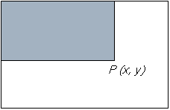
Hình 1-3 Ý nghĩa hình học của đạo hàm ảnh

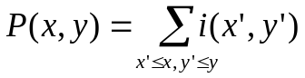

Ví dụ: tính giá trị ô D

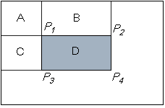
Hình 1-4 Cách tính giá trị một ô đặc trưng

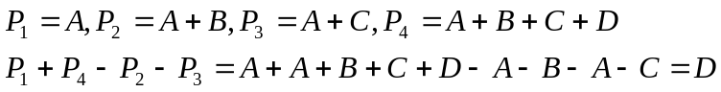

Việc tính đặc trưng Haar – like chỉ còn là trừ giá trị tổng các ô hình chữ nhật được tính như trên.
Ví dụ:
Dò tìm bàn tay, ảnh được quét bởi một cửa khung sổ nhỏ chứa đựng đặc trưng Haar – like:

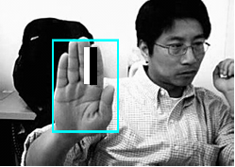
Hình 1-5 Dò tìm bàn tay bằng đặc trưng Haar – like

Tương tự, dò tìm khuôn mặt:

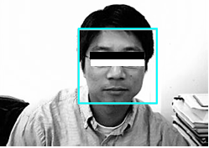
Hình 1-6 Dò tìm khuôn mặt

Cascade of Classifiers
Phương pháp này được đề ra nhằm rút ngắn thời gian xử lý. Đối với những mẫu negative dễ nhận dạng, ta chỉ cần xét một hay vài đặc trưng đơn giản để nhận dạng được chứ không cần xét tất cả các đặc trưng. Việc xét tất cả các đặc trưng sẽ làm thời gian nhận dạng mẫu đó tăng lên một cách không cần thiết.
Một chuỗi các bộ phân loại được sử dụng để tác động vào mỗi cửa sổ con (sub-window).
Bộ phân loại đầu tiên sẽ loại một số lượng lớn các mẫu không phải là đối tượng (mẫu negative) và cho qua những mẫu mà bộ phân loại này quyết định nó là đối tượng với số lượng các bước xử lý là rất ít (chỉ sử dụng một vài đặc trưng).
Bộ phân loại kế tiếp sẽ loại bỏ những cửa sổ con không phải là đối tượng (đây là những cửa sổ mà bộ phân loại thứ nhất cho qua) với chi phí tính toán cao hơn so với chi phí tính toán ở bộ phân loại thứ nhất (sử dụng nhiều đặc trưng hơn ở tầng thứ nhất).
Sau khi qua một loại các tầng (stage) như vậy thì số mẫu negative sẽ được giảm đi một cách đáng kể.
Tất cả các cửa sổ con
C₁
C₂
...
C_{n}
Đối tượng
Không phải đối tượng (bị loại)
Cascade Classifier
Hình 1-7 Cascade Classifier

Cascade of Boosted Classifiers
Cascade of Boosted Classifiers là mô hình Cascade of Classifier với mỗi classifier được xây dựng bằng AdaBoost sử dụng Haar Feature. Mô hình này đã được Viola và John sử dụng rất thành công trong bài toán Face Detection.
  - Support Vector Machine (SVM)
SVM là phương pháp nhận dạng do Vladimir N. Vapnik đề xuất năm 1995. SVM là phương pháp nhận dạng dựa trên lý thuyết học thống kê ngày càng được sử dụng phổ biến trong nhiều lĩnh vực, đặc biệt là lĩnh vực phân loại mẫu và nhận dạng mẫu. Mục đích của các giải thuật SVM là tìm một siêu phẳng (hyperplane) tối ưu, cho phép chia tập các điểm trong không gian n chiều thành 2 phần sao cho các điểm cùng một lớp nằm trong cùng một phần.

Hàm phân cách tuyến tính (Linear Discriminant Function)
- Nếu chúng ta có một hàm tuyến tính như là một hàm phân biệt:
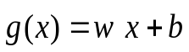,
thì ta gọi:
w: véc tơ trọng số
b: trọng ngưỡng
- Tính khoảng cách từ điểm x đến mặt phẳng:
Nếu chúng ta viết:
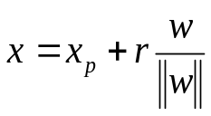
Với r là khoảng cách từ x đến mặt phẳng, x_{p} là hình chiếu của x lên mặt phẳng, ta có:
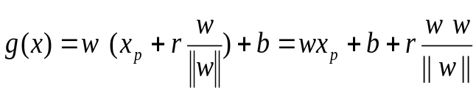
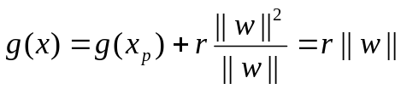 (do g(x_{p}) = 0)
→ 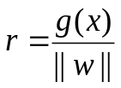
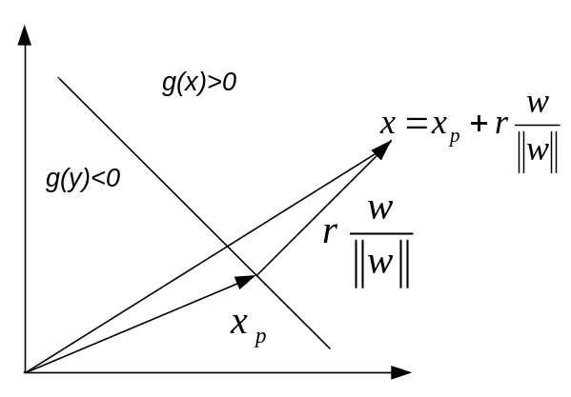
Hình 1-8 Minh hoạ khoảng cách từ x đến mặt phẳng
- Hàm phân cách tuyến tính: chia không gian ra làm 2 phần g(x)>0 và g(x)<0.
Quyết định 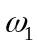 nếu 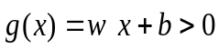
Quyết định 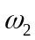 nếu 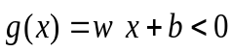
Quyết định , hoặc nếu g(x)=0.
- Siêu mặt phân cách: phương trình g(x)=0 định nghĩa một mặt phẳng quyết định mà mặt phẳng này sẽ phân tách những điểm được gán cho phân lớp và những điểm được gán cho phân lớp . Nếu g(x) là hàm tuyến tính thì mặt phẳng quyết định trên được gọi là siêu mặt.
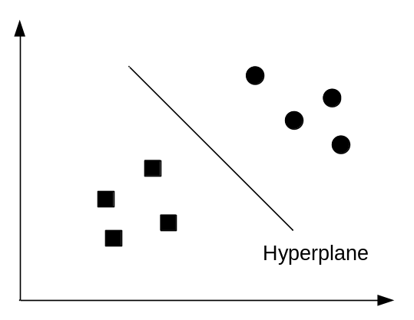
Hình 1-9 Siêu mặt phân cách
- Véc tơ hỗ trợ (Support Vector): là những mẫu học gần khoảng cách b từ siêu mặt nhất. Trong quá trình huấn luyện, SVM tìm cách cực đại khoảng cách này.
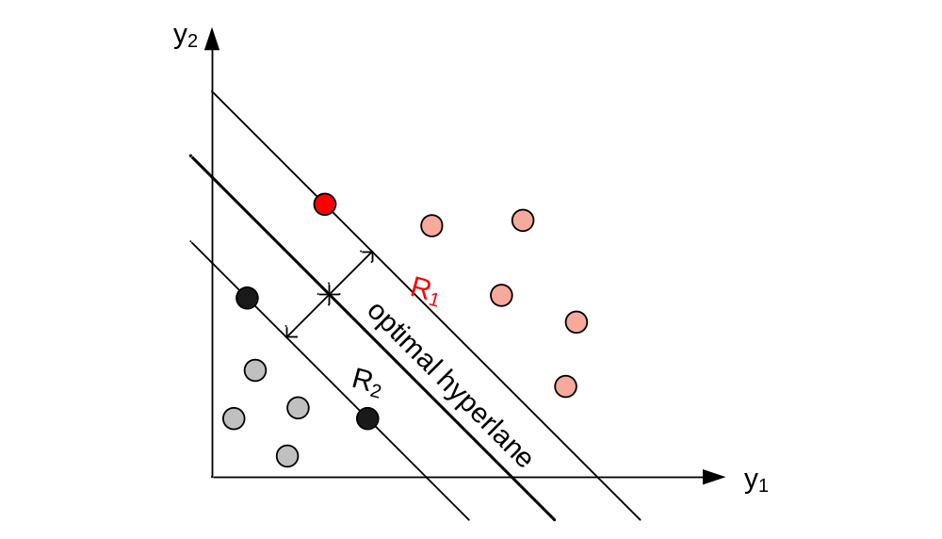
Hình 1-10 Véc tơ hỗ trợ là những điểm có màu đen và đỏ

SVM tuyến tính
Cho tập học : S={x_{i} , y_{i}}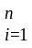 , x_{i} R^{N} và y_{i}{+1,-1}. (1)
Tìm siêu mặt phân cách thỏa :
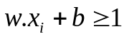 khi 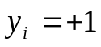
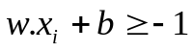 khi 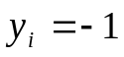 (2)
w cũng chính là vector pháp tuyến của siêu mặt phân cách.
Nếu như tất cả các phần tử của tập học S đều thỏa bất phương trình (2) ta gọi đây là trường hợp phân cách tuyến tính.
Khỏang cách bờ giữa 2 lớp:
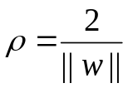
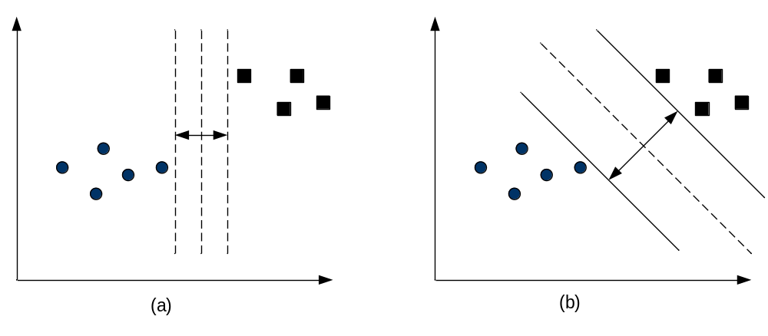
Hình 1-11 (a) Siêu mặt phân cách với khoảng cách 2 bờ nhỏ. (b) Siêu mặt phân cách với khoảng cách 2 bờ lớn hơn trường hợp (a).

Trong việc huấn luyện siêu mặt, SVM tìm cách cực đại . Do đó trong trường hợp tuyến tính ,việc tìm siêu mặt phân cách cũng chính là tìm:
min 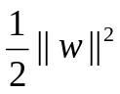 (3)
với ràng buộc :
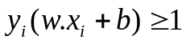, i=1,2,…,n. (4)
Để giải quyết bài toán trên người ta đưa ra hàm Lagrangian. Vấn đề ràng buộc tối ưu với Lagrangian:
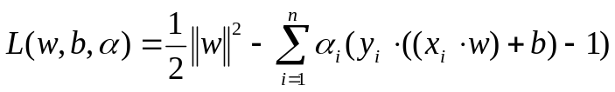 (5)
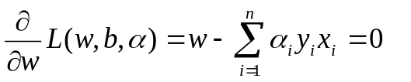 (6)
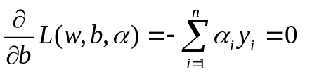 (7)
Điều kiện Karush-Kuhn-Tucker (KKT):
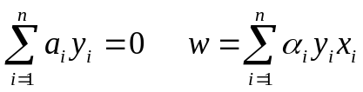 (từ (6) và (7)) (8)
Chúng ta sử dụng kí hiệu * để biểu thị các giá trị tối ưu của hàm chi phí, từ (8) ta suy ra:
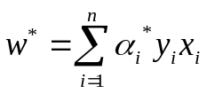 (9)
Lưu ý: chỉ những mẫu x_{i} trong tập mẫu huấn luyện có giá trị 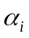>0 mới được sử dụng trong (9) (nghĩa là 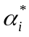>0), những mẫu x_{i} này chính là các véc tơ hỗ trợ.
Thế (9) và (8) vào (5) ta được :
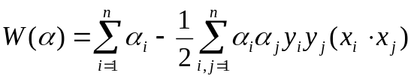 (10)
Bài toán trở thành:
Cực đại 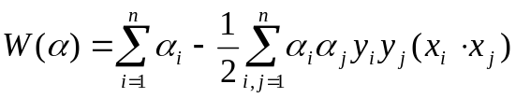
với ràng buộc:
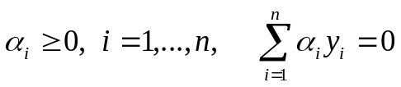 (10)
Điều kiện bổ sung:
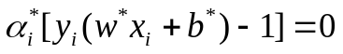 (11)
Từ (11) b* có thể được tính bằng công thức:
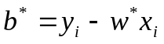 (12)
Hàm quyết định sau khi đã tính được (w*, b*):
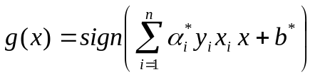 (13)
SVM với một số phần tử bị lỗi:
Trường hợp có phần tử không thỏa điều kiện (2) ta gọi đó không phải là trường hợp phân cách tuyến tính và phần tử đó là phần tử bị lỗi. Để giải quyết trường hợp trên, ta sử dụng bờ ngăn cách mềm (Soft Margin), tập không âm {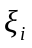} được thêm vào. Ràng buộc trở thành:
y_{i}(w.x_{i}+b)1- , >0, i=1,2,…,n. (14)
gọi là biến lỏng (slack).
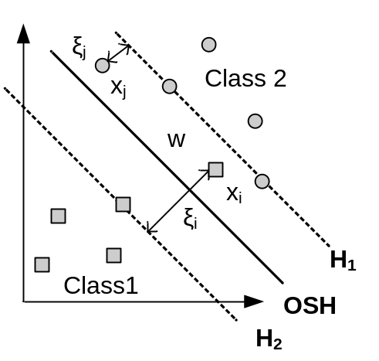
Hình 1-12 Minh họa các phần tử bị lỗi.

>1 (do điểm bị lỗi nằm ở bên kia mặt phân cách) và 0<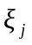<1(điểm bị lỗi vẫn chưa vượt qua mặt phân cách).
Mục đích của SVM bây giờ là tìm siêu mặt phẳng sao cho lỗi phân loại là thấp nhất và khoảng cách bờ là lớn nhất.
min 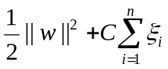 (15)
với điều kiện 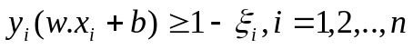 (16)
và 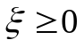 (17)

với C là tham số do người dùng chọn lựa để cân bằng độ phức tạp giữa hệ và tỉ lệ lỗi, C càng lớn tỉ lệ lỗi càng thấp.
Hàm Lagrangian trở thành:
(18)
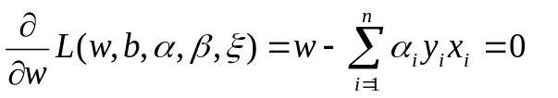 (19)
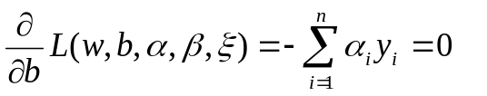 (20)
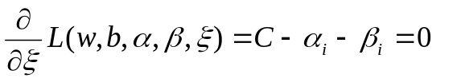 (21)
Từ (19) suy ra:
(22)
Thế (22), (21), (20), vào (18) ta có:
(23)
Vấn đề tối ưu trở thành:
Cực đại
với ràng buộc:
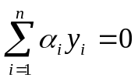 (24)
và 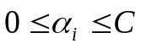 (25)

Điều kiện bổ sung:
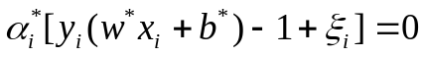 (26)
Từ (26) ta có thể tính được b* bằng cách sử dụng các véc tơ hỗ trợ x_{i} (tương ứng 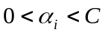): (do các véc tơ hỗ trợ thì 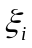 tương ứng bằng 0).
Hàm quyết định sau khi đã tính được (w*, b*):
(27)

SVM phi tuyến
Trong trường hợp không thể tìm được mặt phẳng siêu phân cách trong trường hợp tuyến tính. Ta chuyển không gian đầu vào R^{N} (x_{i} R^{N}) sang một không gian mới có kích thước lớn hơn gọi là không gian đặc trưng R^{M} với M > N.
Hàm 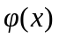chuyển x từ không gian đầu vào sang không gian đặc trưng. Mỗi mẫu x_{i} trong tập học ban đầu sẽ được chuyển thành mẫu y_{i}=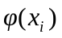,i=1,2,…,n. Sau đó chúng ta sẽ tìm siêu mặt phẳng trong không gian mới (không gian đặc trưng).
Hàm xử lý chính tích vô hướng K(x, x_{i}) ánh xạ không gian phi tuyến vào không gian đặc trưng
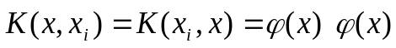 (28)
Do đó, bài toán đối ngẫu trở thành:
Cực đại 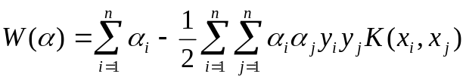 (29)
Bằng cách sử dụng các hàm xử lý chính, dữ liệu có thể được phân loại như sau:
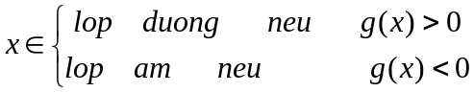 (30)
Trong đó g(x) là hàm quyết định sau:
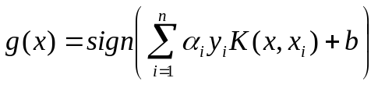 (31)
Các hàm Kernel K(x,y) thông dụng:
    - Linear Kernel:
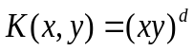
    - Polynominal Kernel:
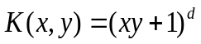
    - RBF(Radial Basis Function) Kernel:
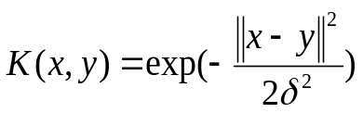
  - Sigmoid Kernel:
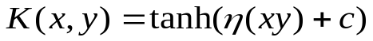
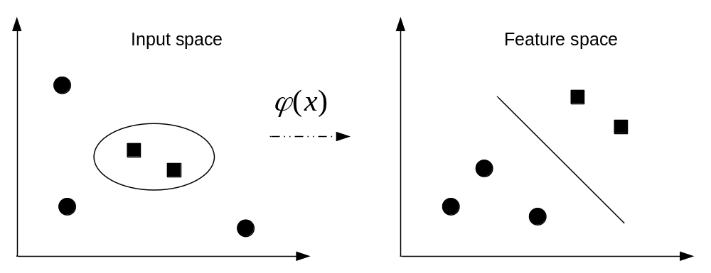
Hình 1-13 Minh họa việc chuyển từ không gian đầu vào (Input space) không tìm được siêu mặt phẳng) sang không gian đặc trưng (Feature space) và tìm được siêu mặt phân cách.

SVM trong trường hợp có nhiều phân lớp (Multi-category case)
- Có 2 phương pháp để giải quyết trường hợp có nhiều hơn 2 phân lớp:
- Phân loại mỗi lớp với mọi lớp còn lại: tạo ra c bộ phân loại nhị phân (c là số phân lớp). Bộ phân loại thứ i có hàm đầu ra là o_{i}, bộ phân loại này phân lớp lớp thứ i (positive) với (c-1) lớp còn lại (negative). Khi đưa mẫu x vào phân loại, phương pháp này sẽ gán cho mẫu x lớp tương ứng với giá trị đầu ra o_{i} lớn nhất.
- Phân loại theo từng cặp: tạo ra mỗi bộ phân loại nhị phân cho từng cặp phân lớp. Nếu có c phân lớp thì sẽ có tất cả 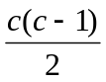 bộ phân loại nhị phân. Bộ phân loại nhị phân C_{ij} sẽ phân lớp lớp thứ i (positive) và lớp thứ j (negative). Khi đưa mẫu x vào phân loại, nếu bộ phân loại nhị phân C_{ij} quyết định x thuộc về phân lớp i thì giá trị bầu cử của phân lớp i (vote i) sẽ được tăng lên 1, ngược lại giá trị bầu cử của phân lớp j (vote j) sẽ được tăng lên 1. Phương pháp này sẽ quyết định mẫu x thuộc về phân lớp có giá trị bầu cử lớn nhất (giá trị vote lớn nhất).
- Phương pháp thứ nhất thường cho kết quả nhập nhằng, do đó phương pháp thứ hai được áp dụng cho bài toán nhận dạng trong trường hợp có nhiều phân lớp. Đây cũng chính là phương pháp mà thư viện svmlib2.8 áp dụng.
- Phương pháp phân loại theo từng cặp:
- Giả sử có c phân lớp, mẫu cần phân lớp là X.
- Tính các hàm phân biệt giữa 2 phân lớp i, j bất kì:
(1, 2), (1, 3), …., (1, c), (2, 3), …, (c-1, c)
Như vậy có tất cả hàm phân biệt (tương ứng với cặp).
- Khởi tạo mảng vote với c phần tử. Giá trị ban đầu bằng 0.
- Ứng với mỗi cặp (i, j), ta xác định mẫu X thuộc về phân lớp nào (trường hợp phân lớp nhị phân).
- Nếu X thuộc phân lớp thứ i : vote[i]++.
- Ngược lại: vote[j]++.
- Quyết định x thuộc về phân lớp C tương ứng với giá trị vote[C] là lớn nhất trong tất cả c giá trị.

Mô hình kết hợp Adaboost và SVM

Xây dựng bộ dò tìm kết hợp Adaboost và SVM:

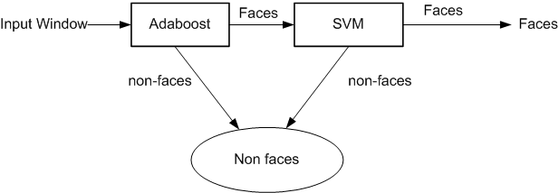
Hình 2-14 Mô hình kết hợp Adaboost và SVM

- Xây dựng bộ dò phân tầng sử dụng Adaboost và đặc trưng Haar like: bao gồm 25 tầng (stage), mỗi tầng với số đặc trưng tăng dần, tầng cuối (tầng 25) bao gồm 200 đặc trưng.
- Sử dụng 200 đặc trưng trong tầng 25 của Adaboost để xây dựng bộ phân loại sử dụng SVM.
- Bộ phân loại SVM sẽ giúp loại bỏ những mẫu background mà Adaboost không loại được.

Kết quả thử nghiệm

- Cơ sở dữ liệu huấn luyện:
+ 16.520 ảnh mặt người 24 x 24
+ 3.019 ảnh background 640 x 480
- Cơ sở dữ liệu test: CSDL ảnh CMU-MIT (newtest) bao gồm 65 ảnh nhìn thẳng.
- Số lượng background bị nhận dạng sai (bị nhận dạng là mặt người):
+ Adaboost: 25 background.
+ Adaboost combine SVM: 15 background.
- Một số hình ảnh minh họa:
+ Màu đỏ: Adaboost.
+ Màu xanh: Adaboost kết hợp SVM
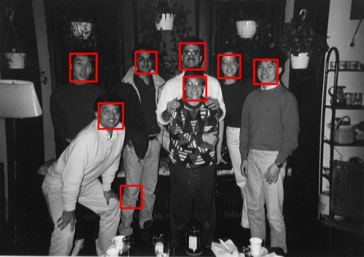
Hình 2-15 Dò tìm khuôn mặt sử dụng Adaboost
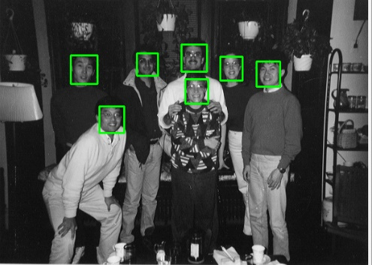
Hình 2-16 Mô hình kết hợp Adaboost và SVM

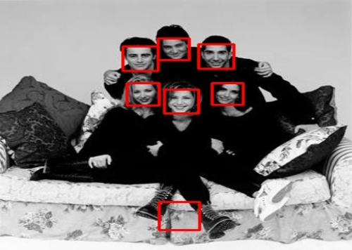
Hình 2-17 Dò tìm khuôn mặt sử dụng Adaboost
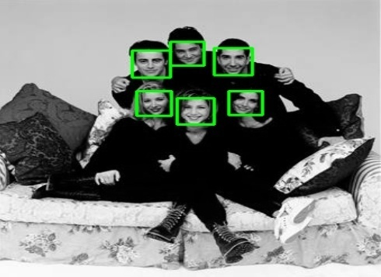
Hình 2-18 Mô hình kết hợp Adaboost và SVM

Chương trình demo

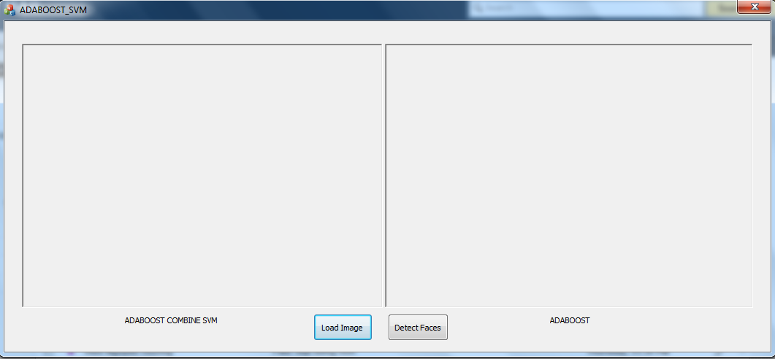
Hình 2-19 Giao diện chương trình demo

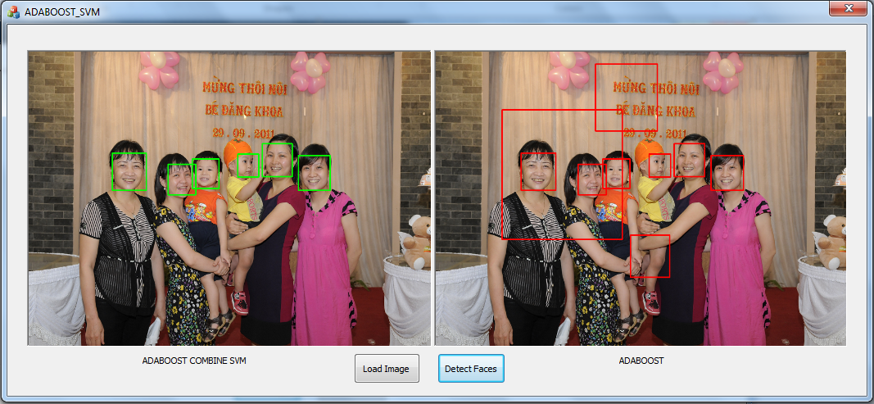
Hình 2-20 Sử dụng chương trình demo

- Chọn “Load Image” để chọn hình cần test.
- Chọn “Detect Faces” để dò tìm khuôn mặt trên ảnh.
- Ảnh bên trái: Adaboost kết hợp SVM.
- Ảnh bên phải: Adaboost.

Tài liệu tham khảo
[1] Lê Hoàng Thái, Lê Minh Trí, Nguyễn Thuý Hằng (6/2006), “Đề xuất phương pháp trích chọn đặc trưng mới cho bài toán nhận dạng mặt người”, Hội thảo Công nghệ thông tin quốc gia lần thứ IX, Đà Lạt, 15-17/6/2006.
[2] P. Viola and M. Jones, “Rapid object detection using a boosted cascade of simple features”, IEEE Conference on Computer Vision and Pattern Recognition, pp. 511–518, 2001.
[3] Chih-Chung Chang and Chih-Jen Lin, LIBSVM: A library for support vector machines, 2001. Software available at http://www.csie.ntu.edu.tw/ cjlin/libsvm.
[4] Thai Le Hoang, Bac Le Hoai, Toan Thanh Do, Khiem Ngoc Doan, “Boosted of Haar-like Features and Local Binary Pattern Based Face Detection”. RIVF 2009: 1-8

